附件4
2019年第五期全国青少年户外体育活动营地
管理人员培训班交通路线图
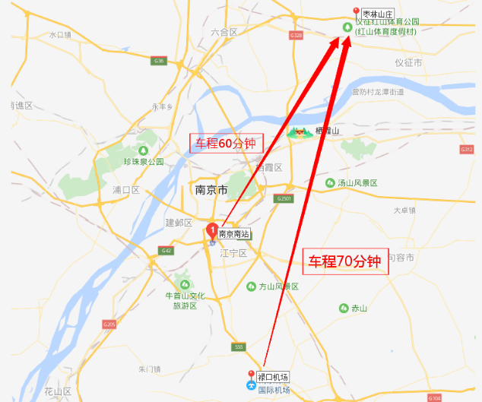

本次培训班地点在江苏省仪征市枣林湾枣林山庄,距机场和高铁站较远，为此组委会安排接站服务，请参会人员根据接站时刻表提前安排行程，过时需自行前往，以下为接站时刻表和自行前往交通方式：
- 接站时刻表
发车点 | 发车时间 | 联系人
禄口国际机场 | 13:00、16:00 | 仕萍18952586687
南京南站 | 14:00、17:00 | 刘秋吟15805273535
备注：飞机建议购买发车时间前1小时抵达航班，高铁建议购买发车时间前半小时抵达车次，集合点另行通知。
- 自行前往方式
- 飞机（南京禄口机场）
1、出租车
乘出租车前往培训点，自行导航至仪征市枣林湾枣林山庄，费用约400元，时长约70分钟。
- 大巴车
在机场乘坐禄口机场至仪征客运站大巴，之后乘出租车至仪征市枣林湾枣林山庄，费用约100元，总时长约100分钟。
- 高铁（南京南站）
1、出租车
乘出租车前往培训点，自行导航至仪征市枣林湾枣林山庄，费用约350元，时长约60分钟。
- 大巴车
在机场乘坐南京南站至仪征客运站大巴，之后乘出租车至仪征市枣林湾枣林山庄，费用约80元，总时长约90分钟。
三、报到联系人
联 系 人：贾庆磊
联系方式：18352772099

